Veiligheidsinstructiekaart a12

Snijplotter
Merk: |  | 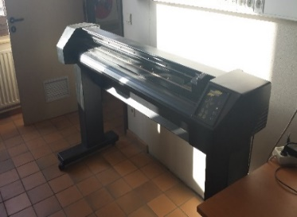
Type:
Serienummer:
Afdeling:
Lokaal/locatie:
Uitsluitend te gebruiken voor werkzaamheden die bepaald zijn in de gebruikershandleiding.
Deze veiligheidsinstructiekaart is opgemaakt voor werknemers + gelijkgestelden.

Voorkomingsmaatregelen
Algemene veiligheids-voorschriften | - Draag sluitende kledij.  - Geen sjaal, das, sieraden dragen.  - Lang haar opbinden of een haarnet dragen.  - Bij reparatie-, onderhoud- en schoonmaakwerkzaamheden aan de machine moet de hoofdschakelaar uitgeschakeld en vergrendeld zijn.  - Onderbreek nooit de wisselprocedure.

Tijdens het gebruik | - Neem een stabiele werkhouding aan.  - Blijf alert tijdens het gebruik van de machine.  - Bij het haperen van de machine, machine uitschakelen In geval van storing of beschadiging van het apparaat, de stekker uit het stopcontact halen.  - Dompel het apparaat nooit onder in water of in een andere vloeistof.

Onderhoud en herstelling | - Tijdens het vervangen van het mesje, voorzichtig zijn voor snijwonden.  - Herstellingen worden steeds uitgevoerd door een bevoegd technicus.  - Voor reiniging, de bijgeleverde instructies volgen.

Visum
Hiërarchische lijn | Preventieadviseur-arbeidsarts | Preventieadviseur
Naam | Naam | Naam

